云南大学嵌入式系统实验学生实验报告
实验题目：通用定时器实验
实验地点：信息学院2203 实验日期：2023年4月13日
专业：物联网工程 班级： 2021级物联网工程
姓名：田安 学号：20211060100 成绩：
一、实验目的
学习和理解STM32定时器的基本原理与配置
掌握利用STM32通用定时器实现精确延时(LED延时闪烁)的编程方法
掌握利用STM32通用定时器实现定时中断(LED周期性闪烁)的编程方法
熟悉利用STM32通用定时器实现PWM输出(LED亮度调节)的编程方法
二、实验内容与步骤
1、通用定时器延时实验（通过延时使LED闪烁）
（1）、实验验证功能：
00ms固定延时函数验证：在程序运行后，LED灯DS0（PB.5）开始闪烁，点亮时间500ms，熄灭时间500ms；Nms延时函数验证：在程序运行后，LED灯开始闪烁，点亮时间和熄灭时间根据Nms延时函数的参数设定；
实验程序以软件仿真运行方式时，可通过逻辑分析仪观察到PB.5的信号波形及延时时间情况；
实验程序下载到战舰STM32F103板上运行时，可观察到LED灯DS0按程序设定的点亮和熄灭延时时间进行闪烁。
（2）、硬件设计：
LED0与PB5引脚相连，将战舰板与计算机相连，通过控制PB5号引脚来控制LED灯。
（3）、软件设计：
使能定时器时钟：
RCC_APB1PeriphClockCmd(RCC_APB1Periph_TIM2, ENABLE);
初始化定时器：
TIM_TimeBaseInit(TIM2, &TIM_TimeBaseStructure);
配置计数器模式：
TIM_CounterMode_Up
配置计数器周期：
TIM_Period(4999)；
清除更新标志：
TIM_ClearFlag(TIM2,TIM_FLAG_Update);
使能定时器，开始计时：
TIM_Cmd(TIM2, ENABLE);
（4）、仿真运行：
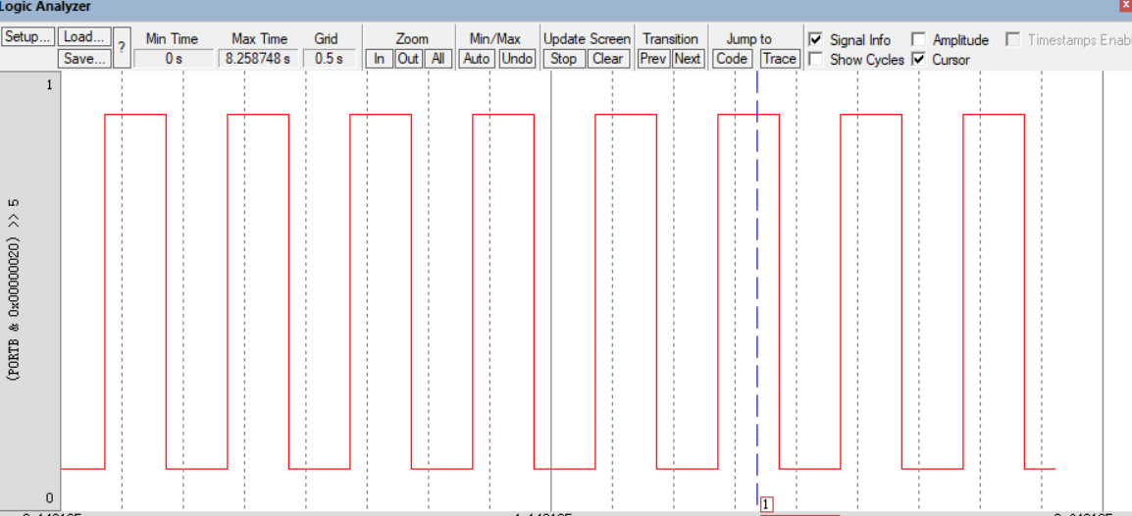
（5）、下载运行，观察现象：
（6）、实验练习：
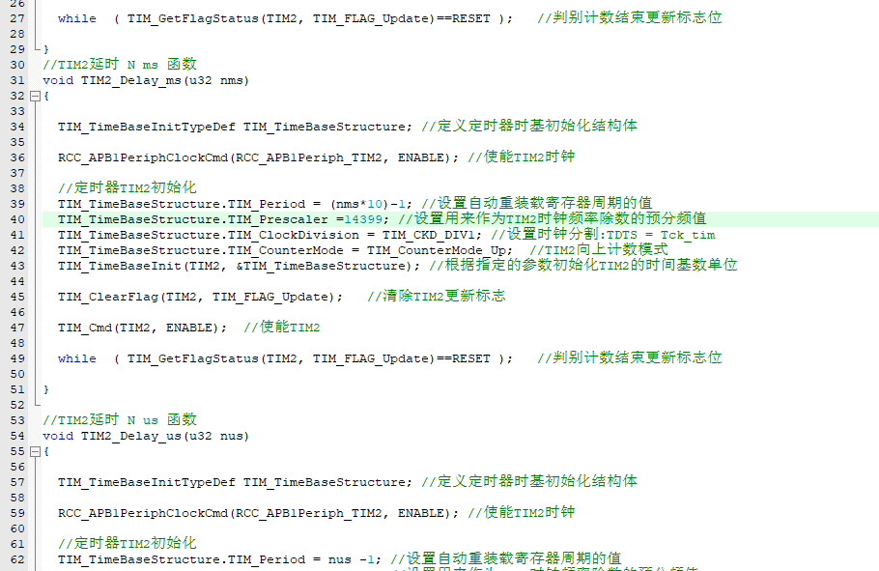
2、定时器中断实验（通过中断使LED闪烁）
（1）、实验验证功能：
在实验程序运行后，LED灯DS0周期性闪烁；
实验程序以软件仿真运行方式时，可通过MDK软件中的逻
辑分析仪窗口观察PB.5的波形变化；
实验程序下载到战舰STM32F103板上，观察LED灯DS0周
期性闪烁情况。
（2）、硬件连接：
通过PB5引脚连接LED，将计算机与战舰板连接，通过电压控制LED的亮与灭。
（3）、软件设计：
使能定时器时钟
RCC_APB1PeriphClockCmd();
初始化定时器，配置ARR,PSC
TIM_TimeBaseInit();
使能定时器中断
void TIM_ITConfig();
配置NVIC
NVIC_Init();
使能定时器
TIM_Cmd();
编写中断服务函数
TIMx_IRQHandler();
使能定时器时钟：
使能定时器：
（4）、仿真运行：
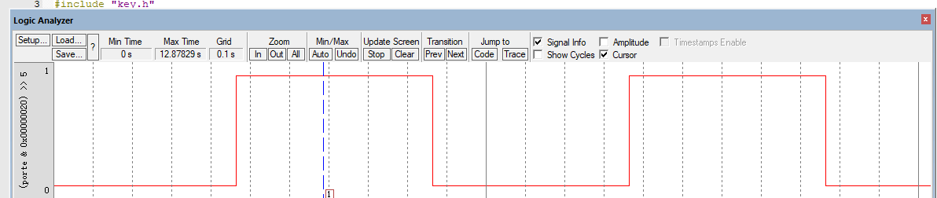
（5）、下载运行，观察现象。
（6）、实验练习：
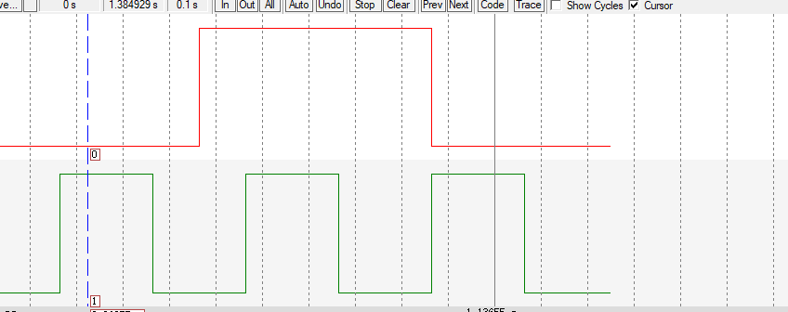
3、定时器PWM输出实验(LED亮度调节)
（1）、实验功能验证：
在实验程序运行后，LED灯DS0不停的由暗变到亮，然后又
从亮变到暗，每个过程持续时间大概为3秒钟左右；
实验程序以软件仿真运行方式时，可通过逻辑分析仪观察
到PB.5的PWM信号波形变化情况（占空比变化）；
实验程序下载到战舰STM32F103板上，观察LED灯DS0由
暗变亮和由亮变暗的实验现象。
（2）、硬件设计：
通过PB5引脚连接LED，将计算机与战舰板相连，通过电压控制LED的亮与灭。
（3）、软件设计：
⚫
使能定时器3和相关IO口时钟：
使能定时器3时钟：RCC_APB1PeriphClockCmd();
使能GPIOB时钟：RCC_APB2PeriphClockCmd();
⚫初始化IO口为复用功能输出：
GPIO_Init(); GPIO_InitStructure.GPIO_Mode= GPIO_Mode_AF_PP;
⚫配置PWM输出引脚重映射：
使能AFIO复用功能时钟：RCC_APB2PeriphClockCmd();
使能TIM3输出管脚重映射：GPIO_PinRemapConfig();
初始化定时器3，配置ARR,PSC ：
TIM_TimeBaseInit();
初始化输出比较参数：
TIM_OC2Init();
使能预装载寄存器：
TIM_OC2PreloadConfig ();
使能定时器：
TIM_Cmd();
通过改变比较值CCRx，改变占空比：TIM_SetCompare2();
使能定时器：
定时器初始化：
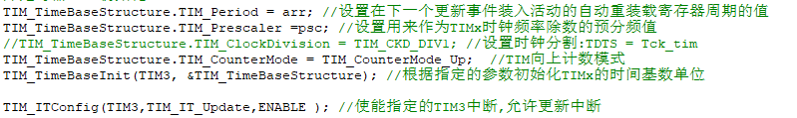
（4）、仿真运行：
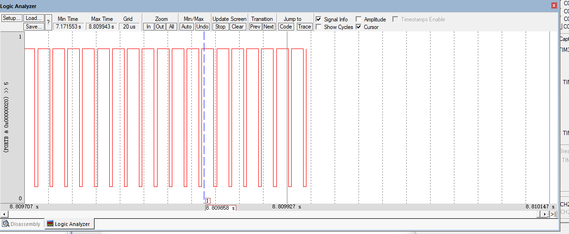
（5）、下载运行，观察现象。
（6）、实验练习：
1：
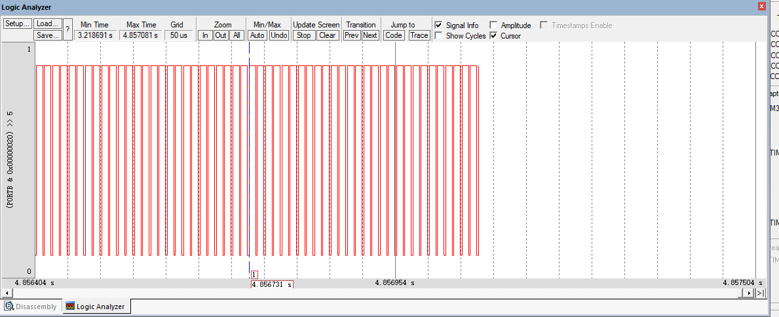
2：
三、实验结果与分析
现象：下载到战舰板上之后，LED灯闪烁。
分析：在定时器延迟实验中，因为处理器执行延迟程序，导致LED灯在一定的时间内状态不发生改变。在定时器中断实验中，一位处理器执行中断程序导致LED灯的状态发生改变，形成闪烁的现象。在定时器pwm输出实验中，LED灯渐渐变暗，知道熄灭后又渐渐变亮，是因为PWM定时器控制着PB5引脚的电压从而控制LED灯的亮度。
四、实验心得
通过本次实验，我学会了通过延时程序和中断程序来控制LED的定时亮灭，收到本次实验的启发，我懂得了通过软件控制程序的定时执行，并且学会了渐变和突变。这对我今后的嵌入式系统的学习有非常大的帮助。

